PLANO DE AULA
Aula 21 | Tempo estimado: 1 hora e 30 minutos | Faixa-Etária: Game Starter
Tipo da atividade: No computador
Ferramenta(s): Roblox

Conteúdos
- Plataforma explosiva;

Objetivos
- Criar plataforma explosiva;
- Programação.

Estratégias e atividades
- Criando plataforma explosiva.
  - Primeiro crie uma part (bloco quadrado);
  - Agora renomeie para ExplosionPart e depois adicione um script a ela;
  - No script você vai escrever:

local explosionPart = script.Parent

explosionPart.Transparency = 1

local function Explode()

local explosion = Instance.new("Explosion")
explosion.Parent = explosionPart
explosion.Position = explosionPart.Position
end

while true do
explosionPart.Transparency = 1
wait(3)
explosionPart.Transparency = 0

local light = Instance.new("PointLight")
light.Parent = explosionPart
light.Brightness = 100
light.Range = 10
light.Color = Color3.new(1, 0, 0.0156863)

wait(math.random(1,5))

game:GetService("Debris"):AddItem(light,0.01)

Explode()

end

ARRUMAR NA APOSTILA

-- Referencia o bloco
local ExplosionPart = script.Parent

-- Função para criar uma explosão
local function explode(part)
-- Cria uma nova instância de uma explosão
local explosion = Instance.new("Explosion")
explosion.Position = part.Position -- Define a posição da explosão para a posição do bloco
explosion.Parent = game.Workspace -- Define o pai da explosão como o Workspace
end

-- Loop infinito
while true do
-- Muda a cor do bloco para branco
ExplosionPart.BrickColor = BrickColor.new("Bright white")
wait(1)

-- Muda a cor do bloco para vermelho
ExplosionPart.BrickColor = BrickColor.new("Bright red")

-- Gera um tempo de espera aleatório entre 1 e 5 segundos
local randomWaitTime = math.random(1, 5)

-- Espera pelo tempo aleatório gerado
wait(randomWaitTime)

-- Chama a função de explosão no bloco
explode(ExplosionPart)
end

- Para montar uma plataforma que explode randomicamente, clonar vários desse explosion part e colocar dentro de um group.

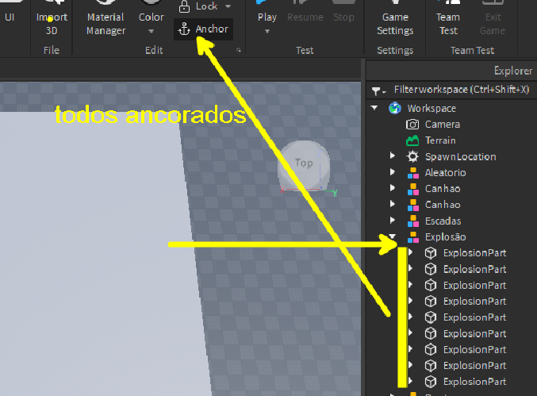

Recursos
- Computador, internet e Roblox Studio.

Observação
- Link para download do Roblox Studio: https://create.roblox.com/

Tarefas
- Sem tarefa.

